 |  | Öffne die Datei 01a_mit_ebenen_arbeiten.pdn!
1 |  | Bearbeite die Aufgabe, die du in der Datei siehst.
2 |  | 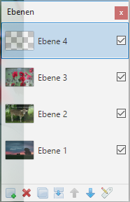  Füge eine neue Ebene ein. Klicke hierzu auf  „Neue Ebene“!
3 |  | Füge links aus dem Werkzeugkasten etwas in deine neue  Ebene ein!
4 |  | Womit kannst du das Ebenenmodell vergleichen? Finde etwas aus  deinen Lebensbereichen!
 |  |  | 